Bug borrado de clientes bbdd¿?¿? Al añadir categoria al modelo customer de findbyid-> en customer controller

Vista de antes: con 5 clientes, ahora solo se ven los 2 primeros, que son los que crea main

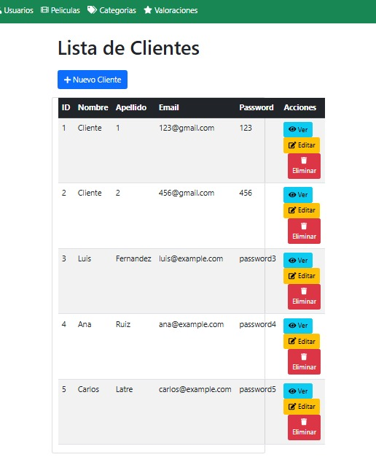

En el sql están así: 

Y el controlador me los borra del MySQL workbench, no se porqué

Antes->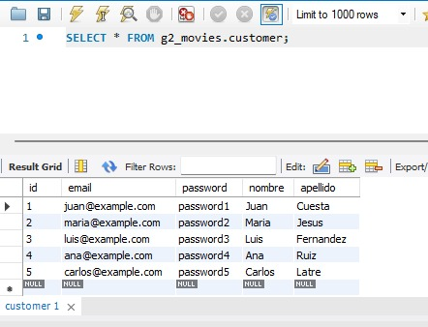

Ahora->